附件1：
平顶山学院学生在线学习操作指南（电脑端）
（一）简易操作流程：
1、电脑端学习登录网址：www.qingshuxuetang.com/pdsu
操作流程：登录网址——点右上角登录——输入帐号（身份证号码）密码（出生年月日八位）——课程学习（当前学期课程即是本学期要学习的课程）——进入其中一门课程——看得分规则——根据得分规则要求的几项进行学习，学满即可。
（二）详细操作说明：
第一步：登录
（1）登录网址：
平顶山学院在线学习平台登录网址http://www.qingshuxuetang.com/pdsu （图1）
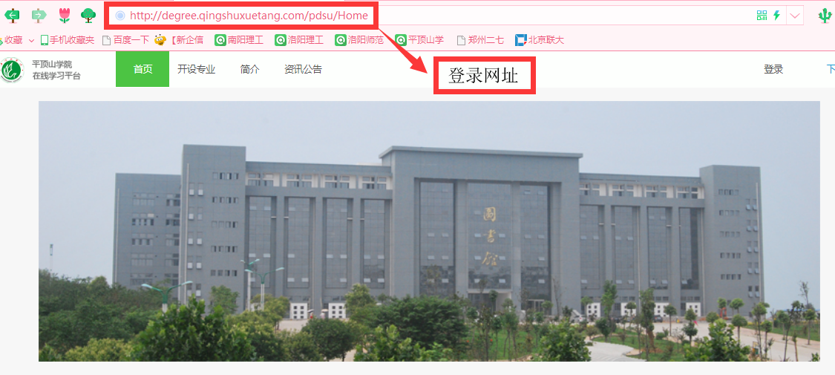
图1
（2）学生登录帐号
学员点击右上角“登录”即弹出信息录入页面，学员输入本人用户名（身份证号），密码（出生年月日8位）后点击登录，出现绑定手机号，学生输入手机号点击绑定直接进入学习端。（图 2）
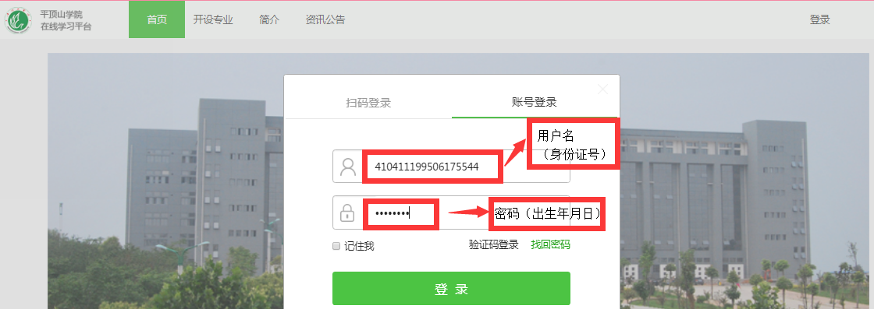
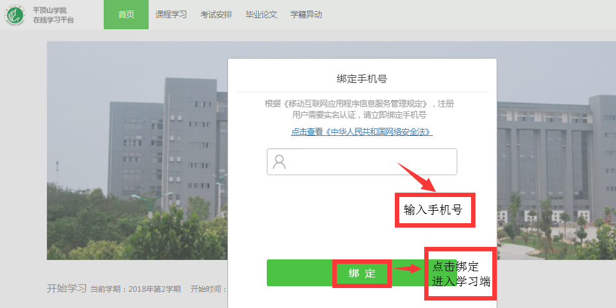
图 2
（3）学生审查个人信息，如果发现个人信息有误请与管理人员联系进行更改。
点击右上角学员用户名可进行信息查看、修改、退出登录等操作（图 3）
➢ 我的青书：查看本人学籍概况
➢ 个人信息：查看和修改个人信息
➢ 系统通知：查看学校或函授站发布的短消息，如有新消息会出现红色系统通知（新1）。
➢ 注销：退出登录
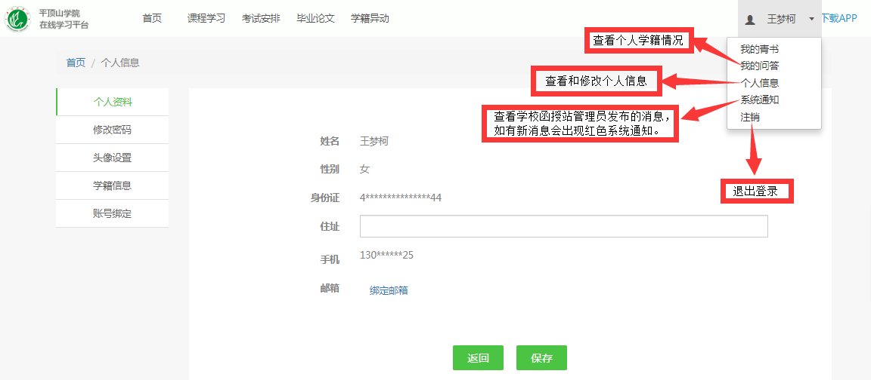
图 3
第二步：在线学习
（1）课程学习
点课程学习出现的是当前课程（即是本学期要学习的课程）（图4），点所有课程可以看到第一学期到第五学期都学习哪些课程。
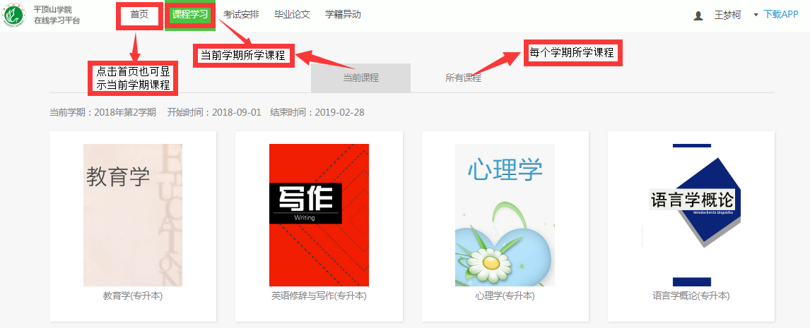
图4当前学期学习课程列表
以《教育学》为例，点击书面《教育学》进入学习界面（图 5），进入页面先细看得分规则（最重要），得分规则要求的几个项目必须学满。
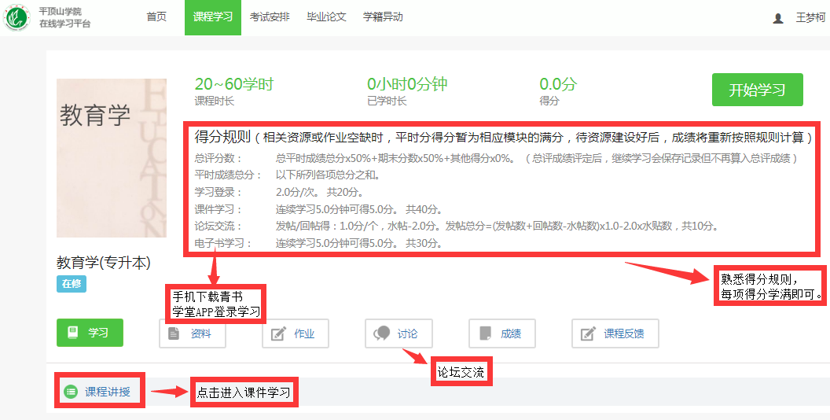
图 5 课程学习页面
进入学习两种形式：
a、直接点右边的开始学习，进入学习页面。（图6）
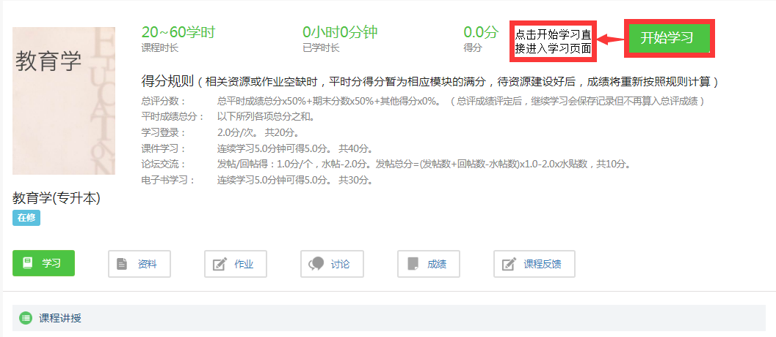
图6
b、点书本下面的学习---课程讲授---章节讲授。（图7）
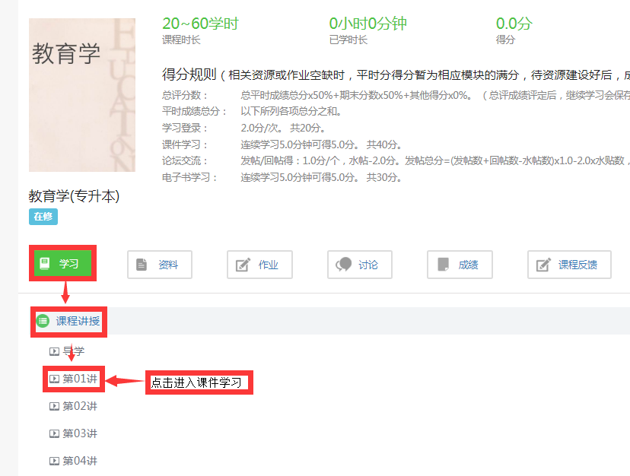
图7
除上述方法二中更换课时外，还可通过直接点击正在播放的课件上方的课时列表选择其他课时播放。（图8）
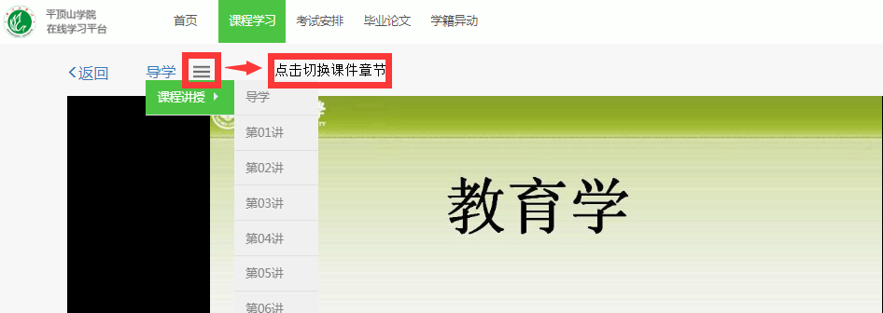
图8 更换课时
（2）课程作业
点击“作业”可打开显示本课程已布置的作业并显示每个作业的相关参数：总分、及格分、总时长等，学校设置的得分规则里没有“课程作业”的要求可以忽略。（图9 ）

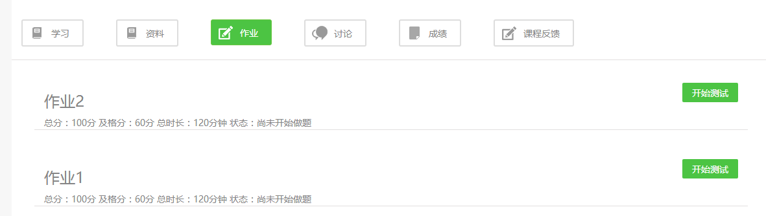
图 9 课程作业页面
(3)讨论
针对学校设置的得分规则里有“论坛交流”的要求，学生通过发布贴子提问题。提出的问题老师和其他学生都可以看到，老师与学生交流，学生之间也可以交流。学校设置的得分规则里没有“论坛交流”的要求可以忽略。（图10）
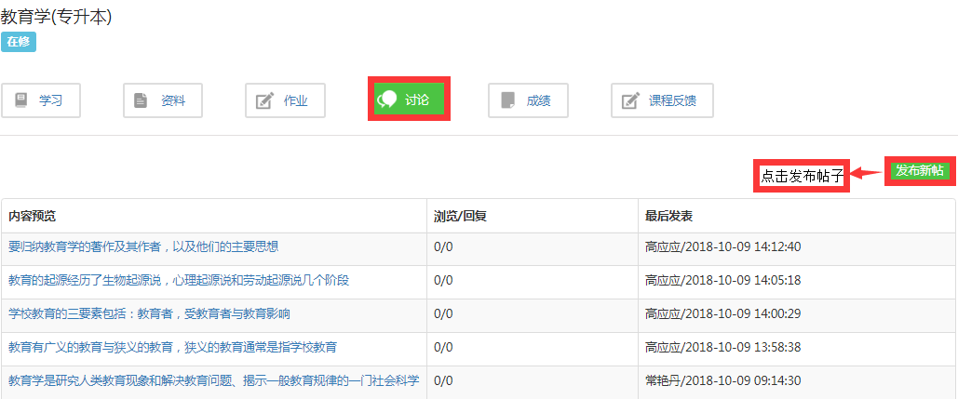
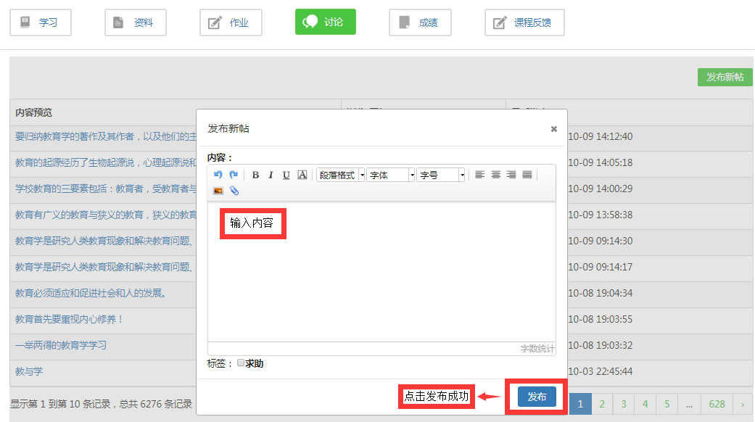
图 10
（4）成绩查询
学生在进行在线学习时，可随时查看自己学习课程的成绩（图11），右边的学习得分与左边的网上学习评分一致就说明这门课已完成学习了。
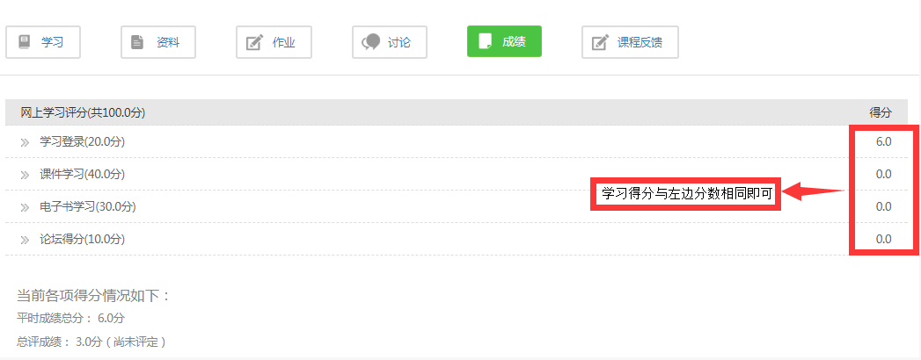
图 11学习课程成绩查询

第三步：考试
在线学习成绩符合学校要求的学员可以参加学校安排的考试，点考试安排——当前学期，即可看到考试的时间，根据学校通知的时间统一进入考试。（图12）
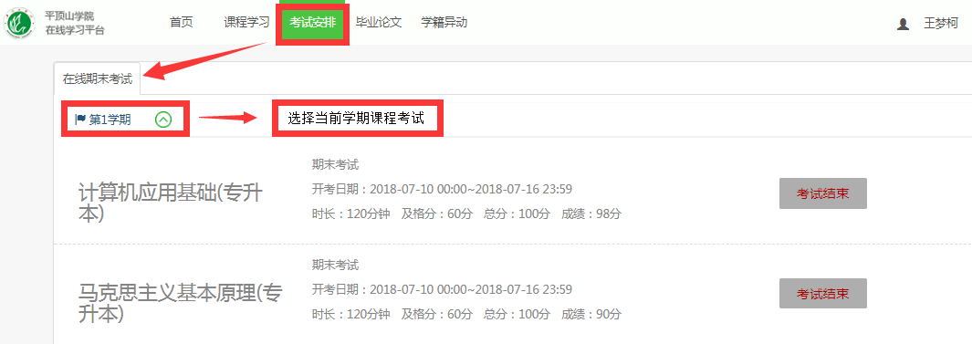
图 12考试安排
学生在网络学习过程中遇到困难无法进行时，函授站点应对学员提供指导和帮助，函授站点相关负责人员无法解决时，可与学校管理员联系，沟通解决，此时仍不能解决的，由学校管理员联系青书学堂技术人员予以解决，并及时反馈到相关站点。
扫描二维码关注“青书学堂”公众平台，手机APP下载

联系人：张瑞 电话+微信：18039286272

